Курсовая работа

по предмету: Олигофренопедагогика

на тему: Формирование пространственных представлений учащихся школы VIII вида на уроках географии

Выполнила: | Тимашева Т.В., учитель географии I квалификационной категории

Казань, 2014 г.
Содержание
 | Введение………………………………………………………………… | 3
1. | Теоретические основы развития пространственных представлений………………………………………………………….. | 6
1.1. | Особенности формирования географических представлений у учащихся с интеллектуальными нарушениями……………………...... | 6
1.2. | Проблемы развития пространственных представлений школьников на уроках географии…………………………………………………...... | 15
2. | Опытно-экспериментальная работа по развитию пространственных представлений учащихся на уроках географии……………………………………………………………….. | 19
2.1. | Формирование географических представлений и понятий………….. | 19
2.2. | Роль графической наглядности на уроках географии………………… | 26
 | Заключение……………………………………………………………... | 37
 | Список использованной литературы……………………………….. | 40
 | Приложение……………………………………………………………... | 43

Введение

Актуальность выбранной темы курсовой работы и проведения исследования обусловлена противоречием между потребностью современного общества – в личности с активной познавательной позицией, способной к непрерывному образованию в течение всей жизни и недостаточным вниманием в школьном образовании к процессам, которые позволяют эту позицию формировать. В настоящее время изменяются требования общества к личности, которая должна обладать способностью к самообразованию и саморазвитию. Это возможно в целенаправленном осуществлении процесса развития познавательного интереса учащихся в школьные годы. [17, стр. 352]
По сравнению с массовой, в коррекционной школе VIII вида ученики должны овладеть более упрощенной по структуре, сокращенной по объему, элементарной по уровню обобщенности системой географических сведений.
Усвоение изучаемого материала представляет определенные (а зачастую значительные) трудности для детей с ограниченными возможностями здоровья. Поэтому перед учителем географии коррекционной школы стоит ряд важнейших задач, специфичных для данного контингента учащихся. Одна из таких задач – осуществление коррекционно - развивающего воздействия на учащихся. Особое значение имеет работа по развитию логического мышления. Исследования дефектологов позволяют утверждать, что именно это – главное направление корригирующего обучения. [24, стр. 218]
Известно, что один из основных недостатков мышления детей с нарушением интеллекта – недоразвитие операции обобщения, а также серьезные отклонения в протекании процесса восприятия действительности: замедленность восприятия, узость его, т.е. восприятие в данный момент меньшего количества объектов по сравнению с восприятием нормальных детей, недостаточная избирательность и дифференцированность восприятия, неумение выделять наиболее главное, существенное, затруднения в установлении пространственных связей между воспринимаемыми объектами.
Кроме того, дети с нарушением интеллекта отличаются от своих нормальных сверстников ограниченным, несистематизированным багажом конкретных представлений об объектах и явлениях реальной действительности, в том числе и географического характера.
Учитывая, что без достаточного запаса правильных и четких представлений невозможно осуществить адекватные мыслительные операции, следует выделить как специальную коррекционную задачу уроков географии работу по формированию, упорядочиванию и систематизации представлений о географических объектах и явлениях.
Сознательное и прочное усвоение знаний учащимися происходит в процессе их активной умственной деятельности. И настоящее сотрудничество учителя и ученика возможно лишь при условии, что ученик будет хотеть делать то, что желает учитель – как известно, далеко не каждый ученик прислушивается к требованиям и желаниям учителя. От того, на сколько сознательно, творчески, с желанием будут учиться дети зависит в дальнейшем их полноценное развитие. [1], [6, стр. 368]
Главное направление развития современной школы - повышение качества образования, создание условий для развития личности каждого ученика. Проблема активности учащихся на уроках географии, развития интереса в обучении - не нова, но является актуальной, и требует более глубокого и подробного изучения. Формирование познавательных интересов и активизация личности – процессы взаимообусловленные. Познавательный интерес порождает активность, но в свою очередь, повышение активности укрепляет и углубляет познавательный интерес. [8, стр. 145]
Таким образом, складываются противоречия между:
- потребностью общества – в личности с активной познавательной позицией, способной к непрерывному образованию в течение всей жизни и недостаточным вниманием в школьном образовании к процессам, которые позволяют эту позицию формировать;
- учеником и учителем, ученик должен полностью подчиняться требованиям и желаниям учителя, но в современной школе это далеко не так;
- возрастающими требованиями общества к уровню подготовки учащихся и реальными учебными возможностями школьников.
Предмет: формирование пространственных представлений учащихся к предмету географии.
Объект: учебно-воспитательный процесс.
Цель: повысить уровень познавательного интереса учащихся на уроках географии.
Исходя из поставленной цели, были определены следующие задачи:
- Провести анализ литературы по проблеме исследования
- Выявить сущностную характеристику пространственных представлений
- Применение методов, средств и способов по развитию пространственных представлений
- Провести анализ полученных результатов
Методы используемые в работе:
Теоретические: сопоставление, обобщение, анализ результатов, систематизация, моделирование и прогнозирование педагогических явлений и процессов.
Эмпирические: наблюдение, беседа, эксперимент, тест, анкетирование, опрос.
База исследования: ГБС(К)ОУ для обучающихся, воспитанников с ограниченными возможностями здоровья «Казанская специальная (коррекционная) общеобразовательная школа №142 VIII вида».

1. Теоретические основы развития пространственных представлений

1.1. Особенности формирования географических представлений у учащихся с интеллектуальными нарушениями

За последние годы возросло число детей школьного возраста с отклонениями в интеллектуальном развитии, в связи с этим возросло внимание государства к проблемам умственной отсталости. Это обстоятельство делает первостепенным вопрос о создании условий для максимальной коррекции нарушений развития детей. Учебно-воспитательная работа с умственно отсталыми детьми в нашей стране осуществляется в специальных (коррекционных) учреждениях системы образования.
Проблема повышения эффективности учебного процесса, совершенствования методов обучения в настоящее время актуальна для специальных (коррекционных) образовательных учреждений VIII вида. Практика диктует необходимость использования методов, которые смогли бы помочь активизировать познавательную деятельность школьников, учитывая их индивидуальные особенности. [18, стр. 192]
Обязательным начальным компонентом обучения является восприятие окружающих объектов и явлений, т е. всякое изучение начинается, как правило, с формирования у учеников предметно пространственного образа того или иного объекта либо явления. Oт прочности и адекватности этих чувственных образов — представлений — во многом зависит правильность понятий, умозаключений и выводов.
В настоящее время недостаточно разработана и мало изучена проблема формирования представлений у учащихся с легкой степенью умственной отсталости по отдельным учебным предметам, и по географии в том числе.
Процесс формирования географических представлений состоит из восприятия объекта, сохранения его в памяти, если необходимо, то творческого преобразования и воспроизведения в нужный момент. Особенности познавательных процессов учащихся с нарушением интеллекта вызывают трудности на всех этапах формирования представлений.
Содержание курса географии в коррекционной школе существенно отличается от содержания и построения курса географии массовой школы. В коррекционной школе VIII вида ученики должны овладеть более упрощенной по структуре, сокращенной по объему, элементарной по уровню обобщенности системой географических сведений. Естественно, что программа по географии для коррекционной школы составлена с учетом особенностей познавательной деятельности школьников с нарушением интеллекта. [12, стр. 160]
Коррекционно-развивающую работу по формированию географических представлений у школьников необходимо начинать с изучения и учета индивидуальных особенностей учащихся и выявления уровня знаний по данному предмету. [4, стр. 540]
Первоначально необходимо выяснить уровень знаний учащихся об изучаемом объекте, их впечатления, полученные от встреч с этим объектом. Необходимо помнить, что личный чувствительный опыт учащихся не всегда точен, и представления, возникающие на его основе, могут искаженно отражать реальные объекты. Выявление предварительной подготовки учащихся позволяет наметить, какие знания учащихся следует уточнить и конкретизировать, а при обнаружении неправильных представлений – исправить или сформировать заново. Затем учитель может приступать к формированию представлений с опорой на имеющиеся у учащихся.
Поскольку умственно отсталые школьники характеризуются предельно конкретным мышлением (как утверждает И.Г. Еременко) обучение их строиться на предметно-наглядной основе. Правильное использование наглядности на уроке способствует развитию произвольного внимания, восприятия, памяти и аналитико-синтетической деятельности школьников с интеллектуальной недостаточностью. [18, стр. 195]
При формировании географических представлений решающую роль играет использование разнообразного наглядного материала. При выборе наглядности необходимо отдавать предпочтение естественной натуральной наглядности. Именно она обеспечивает наиболее полное знакомство учеников с объектом изучения. Поэтому, если изучаемый объект расположен на доступном расстоянии, целесообразно организовать его восприятие в естественных условиях, во время географической экскурсии.
Непосредственным наблюдениям школьников на географических экскурсиях в старших классах вспомогательной школы отводится не более 25—30 мин, потом дети теряют интерес к изучаемому объекту, отвлекаются. Специально следует обратить внимание учащихся на реальные размеры изучаемых объектов, так как не все дети правильно представляют себе действительные размеры объектов. Особенно успешно использовать приемы сравнения. Например, при проведении экскурсии на берег реки, мы выходим к устью реки Ижора. В этом месте у учащихся есть возможность сравнить две реки (р. Неву и ее приток р. Ижора). Сначала школьникам предлагается найти общее, затем отличия, обращаю внимание учащихся на течение, берега реки. Если организовать экскурсию осенью и весной, представления учащихся обогащаются, они воспринимают объект в разное время, появляется возможность посмотреть изменения объекта.
Нужно организовать по возможности активное изучение объекта. Для этого организовываются различные практические работы. Программой по географии предусмотрена экскурсия по теме “Ориентирование на местности”, в разные годы мною были использованы различные упражнения: “Работа с компасом” – учащимся необходимо было определить направление для выбранных объектов, относительно точки наблюдения; “Поиск клада” – учащимся необходимо было пройти в указанное место, измеряя расстояния шагами и находя нужное направление с помощью компаса; “Помоги другу” – учащиеся делились на две группы, школьники первой группы составляли “записки-описания маршрута”, учащиеся второй группы отправлялись на поиски друга, ориентируясь на полученную записку.
При формировании таких географических представлений, которые не могут быть восприняты школьниками непосредственно в ближайшем окружении, главную роль играют различные наглядные пособия, особенно географические картины и иллюстрации, а также рисунки учебника, журнальные иллюстрации (“Юный натуралист”, “National Geographic”, “Вокруг Света”), фотографии (большой выбор в сети Интернет), открытки, компьютерные презентации. Для формирования у школьников правильных, четких и богатых деталями географических представлений важно сочетать на уроке различные виды наглядных пособий: ландшафтные и детализирующие картины, рисунки учителя на доске и учеников в тетрадях, муляжи, макеты, коллекции и гербарии. Но не следует перегружать урок географии большим количеством картин, каждая из них должна быть проанализирована детально. Учитывая особенности восприятия, картинный материал необходимо преподносить, дозировано, концентрируя внимание учащихся на существенных особенностях изучаемого объекта. [23, стр. 576]
Отдельное внимание следует обратить на усвоение школьниками реальных размеров изучаемых географических объектов. Желательно, предложить школьникам сравнить изучаемый объект с объектом, размеры которого им известны. При рассмотрении картин необходимо обратить внимание на сравнение размеров объектов переднего плана и второго, насколько правильно учащиеся представляют размеры удаленных объектов. Внимательное рассмотрение картин помогает ученикам самостоятельно сформулировать причинно-следственные зависимости географического характера, что позволяет упорядочить, систематизировать и интегрировать образ, создает условия для лучшего его сохранения в памяти.
При выборе экранных наглядных средств обучения лучше использовать слайды, видеофрагменты, а не видеофильмы, так как учащимся необходимо предоставить достаточное время для первичного восприятия изучаемого объекта. Иногда ни одно наглядное пособие не сможет обеспечить такого подробного и деятельного знакомства учащихся с географическим объектом, как видеофильм, его необходимо использовать, когда необходимо показать объект в движении, в динамике.
Демонстрируя звуковой фильм, рекомендуется показывать его с отключенным звуком, т.к. часто звук мешает целенаправленно воспринимать фильм. Такой показ учителю необходимо сопровождать подготовленным рассказом или объяснениями, но учитель не должен отвлекать внимание учащихся от главного в фильме. Если же географические объекты нужно показать с характерными для них звуками и шумами, звуковое сопровождение фильма сохраняется, но и в этих случаях необходимы отдельные краткие разъяснения учителя по ходу фильма. Демонстрация видеопособия на уроке географии должна занимать строго определенное время – максимально 25 минут. Умственно отсталых детей необходимо специально готовить к восприятию фильма (раскрыть во вступительной беседе его содержание, рассказать об основных разделах, указать, на что следует обратить внимание, провести словарную работу). А после демонстрации фильма в беседе с учениками проверить понимание школьниками основного содержания фильма, уточнить отдельные сведения, помочь привести их в систему. Для коррекции зрительного восприятия и развития произвольной памяти, возможно, предложить учащимся перед просмотром фрагмента план его пересказа. В своей работе я использую фрагменты из серии фильмов “Discaveri”, и видеозаписей телевизионных программ “В мире животных”, “Моя планета”.
Так же необходимо отметить постепенное внедрение мультимедийных учебных презентаций в процесс обучения географии школьников с умственной отсталостью. При использовании этих презентаций в ходе обучения можно отметить ряд достоинств: темп предъявления информации на экране устанавливается в соответствии с возможностями учащихся, фрагментарный показ позволяет давать информацию небольшими порциями, при возникновении затруднений и неясностей есть возможность неоднократного возращения к нужным слайдам для уточнения, разъяснения. Применение учебных презентаций позволяет улучшить понимание и запоминание учебного материала. [23, стр. 579]
Однако использование только наглядности при формировании географических представлений может привести к тому, что школьники будут запоминать наиболее яркие и выделяющиеся стороны объектов, опуская важные и существенные признаки. Вот почему необходимо совместно с наглядность использовать словесные методы. Важнейшую роль при демонстрации географической наглядности играет слово учителя (вопросы, указания), направляющее восприятие учащихся. В словесной форме проверяется правильность узнавания учениками объектов и их частей, понимания их реальных размеров, цвета и т.п. [23, стр. 580]
Умственно отсталым школьникам очень трудно словесно оформлять свои географические представления. Поэтому при корректировании важно обратить серьезное внимание на всемерную и постоянную активизацию речевой деятельности школьников. Слушая правильно построенные географические рассказы – описания учителя, школьники усваивают новые слова и термины, учатся последовательно и красочно рассказывать о природе. В рассказе учителю следует специально выделить отдельные мелкие детали, характерные именно для данного объекта, обратив внимание учащихся на то, что они свойственны именно этому объекту и отличают его от других. Эмоциональные и яркие языковые средства в сочетании с наглядными пособиями играют большую роль в расширении и обогащении географических представлений школьников с нарушением интеллекта.
Все географические объекты, упомянутые в рассказе, учитель должен обязательно показать сам на географической карте или дать задание ученику, который находит объект по данным ориентирам.
Географические карты и планы местности относятся к символической наглядности. В процессе преподавания географии следует обращать особое внимание на установление связи между названиями географических объектов и их расположением на карте. А также проводить практические упражнения по изучению карты. Необходимо образовывать у учащихся многосторонние ассоциации между различными географическими объектами и их расположением на карте. Учитель должен объяснить школьникам значение и содержание каждой краски на шкале высот и глубин, а также символических знаков, которые являются “языком” карты. Учащиеся должны четко представлять себе за каждым условным знаком соответствующий образ. Для этого целесообразно совместно использовать географическую карту и иллюстративную наглядность. [3, стр. 540]
Процесс формирования представлений начинается с восприятия и активной мыслительной работы, однако это еще не обеспечивает их прочность. Одним из необходимых условий, обеспечивающих прочность представлений, являются специальные приемы, направленные на их закрепление. Здесь следует отметить практическую деятельность учащихся при формировании географических представлений. В процессе выполнения задания практического характера у учащихся развиваются и корригируются внимание и наблюдательность, значительно активизируется познавательная деятельность.
На протяжении всей работы учитель контролирует школьников, что бы не допустить неправильные действия, которые могут перейти в ошибочный стереотип. Задания могут быть одинаковыми для всех учащихся, либо отличаться степенью сложности с учетом возможностей школьника. В своей работе, выбирая упражнения практического характера, я использую контурные карты из серии рабочих тетрадей по географии Т.М. Лифановой издательства “Просвещение” или собственные трафареты, их можно копировать и если необходимо увеличить. На контурных картах учащиеся находят и подписывают изучаемые объекты, цветными карандашами обозначают формы поверхности или природные зоны. Эти задания способствуют коррекции пространственной ориентировке учащихся, развитию навыков самоконтроля. На уроках географии в шестом классе учащиеся охотно работают с пластилином, изготавливая модели земного шара, которые можно использовать на последующих уроках при объяснении нового материала; создают макеты реки, озера.
Также закрепление материала осуществляется путем устного рассказа учащегося об увиденном. Учитель внимательно следит за ответом ученика (за правильностью речи и изложения материала, за полнотой его ответа, за тем, как учащийся представляет явления и предметы, о которых рассказывает, его умением ориентироваться по карте, в окружающей обстановке, применять на практике полученные знания).
При прослушивании устного рассказа учитель может использовать ряд приемов:
- исправления и дополнения ошибочных и неполных ответов учащихся;
- непосредственное подведение учеников к правильному ответу.
Если в ответе ученика имеются небольшие ошибки, или неточности, то после ответа учитель может предложить детям дополнить ответ товарища, исправить его ошибки. Такой прием заставляет учащихся внимательно слушать своего товарища. Если ученики пытаются найти причину явления и делают это неправильно, цель учителя — создать противоречие между высказыванием ученика и действительным положением. [9, стр. 208]
Для закрепления и проверки представлений учащихся об определенной местности можно использовать работу с раздаточным наглядным материалом, когда учащимся из набора рисунков и фотографии необходимо отобрать карточки только на заданную тему.
Коррекционные задания необходимо использовать на всех этапах урока. При составлении заданий следует ориентироваться не только на достигнутый уровень обученности и развитие познавательных операций, а учитывать “зону ближайшего развития”. По мере развития знаний и умений учащихся необходимо увеличивать сложность заданий, снижать роль и инструкции учителя.
Успешность формирования и устойчивость представлений зависит:
- от условий и характера первичного восприятия, от глубины анализа и синтеза признаков объекта;
- от целей восприятия и от установки учащихся на запоминание и последующее воспроизведение;
- от частоты повторных восприятий объектов, которые выступают в качестве подкрепления ранее образовавшихся представлений;
- от частоты воспроизведения сформировавшихся представлений, от оперирования этими представлениями в процессе умственной и практической деятельности учащихся;
- от включения формирующихся представлений в систему уже имеющихся;
- от индивидуальных особенностей учащихся.
Выбирая оптимальные методы обучения и учитывая индивидуальные особенности учащихся, можно прогнозировать положительную динамику в формировании географических представлений.

1.2. Проблемы развития пространственных представлений школьников на уроках географии

Исследования дефектологов говорят о том, что на основе личного чувственного опыта в большинстве случаев элементарные географические представления у детей с нарушением интеллекта либо вовсе не формируются, либо слишком ограничены, а иногда и вовсе искаженно отражают действительность. [8, стр. 128]
Воспроизводя представления, учащиеся, в основном, называют второстепенные, несущественные признаки, которые чаще всего связаны с действиями людей, с какими-то движущимися предметами. Например, описывая море, дети ограничиваются высказываниями типа «там купаться можно», «там есть пароходы», «рыбы плавают» и т.п. Учащиеся неправильно представляют себе размеры описываемых объектов, их пространственную протяженность: ручейки они называют реками, небольшие возвышенности, холмы – горами, озера – морями.
Ограниченность представлений и неумение словесно оформить реальные впечатления приводят к тому, что высказывания учащихся схематичны, в них отражается только один какой-нибудь признак заданного объекта. Например, говоря и о море, и о реке, и об озере, они ограничиваются словами: «там вода». Часто в высказываниях учеников встречаются элементы тавтологии: «Гора – это такая гора», «равнина – это такая равнина.
Учащимся с нарушениями интеллекта очень трудно словесно оформлять свои географические представления. Способность к правильному распознаванию изученных объектов и явления намного превышает у них развитие умения рассказать о них.
Начальное осмысление географического материала происходит уже в процессе его восприятия, в единстве с образованием географических представлений. Но для формирования географических понятий нужна специальная активная работа мышления, осуществление таких умственных операций, как анализ, синтез, обобщение, абстрагирование, конкретизация.
Важнейшую роль в овладении географическими понятиями играют логические действия: сравнение и установление причинно – следственных связей.
Овладение географическими понятиями – объективно сложный процесс для детей с ограниченными возможностями здоровья. Это объясняется известными особенностями познавательной деятельности учащихся коррекционной школы: недостаточной дифференцированностью восприятий, нечеткостью и бедностью представлений, пассивностью мышления, инертностью, снижением направленности на поиск существенного в объектах и явлениях, затруднением в абстрагировании, обобщении и т.д.
Специфические особенности памяти учащихся с ОВЗ– отставание процессов преднамеренного и непреднамеренного запоминания, быстрое забывание заученного, неточность, неполнота воспроизведения, необходимость многократных повторений для запоминания материала – конечно, существенно влияют на качество усвоения материала, в первую очередь, важного с социальной точки зрения. Несомненна важность качественного усвоения этих сведений учащимися для подготовки их к жизни и пониманию различного рода информации, к осуществлению разговорных контактов с людьми. Особую роль в данном случае играет усвоение индивидуальных понятий.
Исследования показали, что на общем фоне явно недостаточного воспроизведения учащимися количества изученных названий, часто допускаются грубые ошибки, типичные именно для данного контингента детей. Все эти ошибки в зависимости от их характера можно разделить на четыре группы. [8, стр. 56]
Первая и наиболее распространенная из них характеризуется тем, что учащиеся неправильно соотносят названия индивидуальных географических объектов с общим географическим понятием. Например, к городам России ученики относят Крым, Донбасс, Волгу, Румынию, к горам – реку Ангару, полуостров Ямал, к океанам – Урал, к частям света – Россию, Украину и т.п. Сюда же можно отнести ошибки, вызванные тем, что ученики путают близкие географические понятия, например, остров и полуостров.
Ошибки второй группы возникают при отнесении конкретного объекта к несоответствующей административной или территориальной категории. Например, среди рек России дети называют Конго, Нил, к островам нашей родины относят Индонезию, к городам России – Париж, Лондон и т.п.
Третью группу ошибок составляют несуществующие, придуманные учащимися названия. Они возникают вследствие каких-то случайных ассоциаций. Например, ученик, перечисляя горы – Памир, Казбек – сюда же добавляет и название «Прима». Называя моря России – Черное, Белое, ошибочно сюда же относит Красное и Желтое моря, а затем придумывает несуществующее Синее море. В ряде случаев к появлению несуществующих названий приводит и грубое искажение слов-названий. Так возникает вместо Франции – Рация, вместо Северный Ледовитый океан – Северный Ядовитый океан, вместо Антарктида – Антрактида и т.п. [23, стр. 567]
Четвертая группа ошибочных ответов характеризуется тем, что ученики в качестве названия конкретного объекта употребляют общие географические понятия: к названиям гор причисляются такие понятия, как пик, вулкан, к названиям частей света – север, юг, экватор и т.д.
Обращает на себя внимание и большое количество ошибок, часто довольно грубых, в написании учащимися географических названий, особенно сложных в фонетическом отношении.
Замечено также, что изученные географические названия часто забываются, и по мере отдаления от времени изучения процент ошибок в воспроизводящих ответах заметно возрастает.
При выборе оптимальных педагогических условий для учащихся важно учитывать как индивидуальные типологические особенности, так и возрастные этапы развития. В связи с этим необходимо предусмотреть коррекцию и компенсацию недостатков развития на основе ведущего вида деятельности.
Учитывая выше изложенное, возникает необходимость создания целостной системы, обеспечивающей оптимальные педагогические условия для детей с нарушением интеллекта, в соответствии с их возрастными и индивидуально-типологическими особенностями, состоянием соматического и нервно-психического здоровья.
Графическая наглядность является одним из составляющих компонентов этой системы.
В наши дни графическая деятельность пронизывает почти все процессы обучения. Естественно, и преподаватель географии должен уметь выполнять простейшие графические работы, которые, как известно, завоевали прочное место как один из важных методов изложения и познания многих школьных дисциплин. Теперь конструктивные приемы, количественные характеристики все больше переходят в сферу учебной географии, поэтому графический метод завоевывает себе прочное место в обучении детей с нарушением интеллекта. На этой основе при условии глубокого понимания сущности объясняемого материала, цели и идеи иллюстраций и создается графическая наглядность.

2. Опытно-экспериментальная работа по развитию пространственных представлений учащихся на уроках географии

2.1. Формирование географических представлений и понятий
Формирование географических представлений и понятий относится к проблемам, еще недостаточно разработанным в методике географии. В методических трудах Н. Н. Баранского уделено большое место характеристике содержания ведущих географических понятий, таких, как «страна», «экономический район», «экономико-географическое положение».
Географические понятия подразделяются на две группы — общие и единичные. Общими называются такие понятия, посредством которых мыслятся не отдельные предметы или явления, а целый класс однородных предметов или явлений, носящих одно и то же наименование (река, климат, природная зона, экономический район и т. д.). Содержание общих понятий раскрывается в определении. В определение общего понятия включаются существенные признаки, которые являются общими для всех объектов, относящихся к данному понятию. [28, стр. 14]
Единичными называют понятия о конкретных объектах и явлениях, имеющих собственное географическое название: «горы Кавказ», «река Волга», «Республика Индия», «Центральный район» и т. д. В содержании этих единичных (региональных) понятий находят отражение как общие признаки того или иного рода предметов и явлений, к которому относится рассматриваемый объект, так и признаки, присущие только данному объекту или явлению, обусловливающие его своеобразие, его особое, неповторимое «лицо». В этом проявляется диалектическое единство общего, особенного и отдельного.
Единичные (региональные) понятия являются своеобразными собирательными понятиями, например единичное понятие «Европа» включает огромнее множество единичных понятий, таких, как «рельеф Европы», «климат Европы», «реки Европы» и т. д. Каждое собирательное понятие относится не ко всем единичным понятиям, входящим в его состав, а только к их совокупности. Содержание единичных понятий раскрывается в географическом описании или характеристике.
Представления — это образы тех предметов и явлений, которые воспринимались в прошлом. Различаются представления памяти и представления воображения. Представления памяти образуются на основе непосредственного восприятия объекта (озера, реки, оврага). Представления воображения — это образы, которые создаются без непосредственного восприятия объекта, но в основе которых лежит действительность. Такие представления возникают при чтении или слушании описаний предметов. Например, с помощью воссоздающего воображения ученик может представить себе степь в летний знойный день, опираясь на описание степи и на имеющемся у него представлении о равнине, травянистой растительности, о жарком летнем дне.
Если понятия являются словесно-логической категорией и их содержание раскрывается в одном или нескольких суждениях, то представление, будучи образом, словесную форму обретает только при воспроизведении, т. е. когда ученик рассказывает, описывает мысленную картину, образ, имеющийся в его сознании.
Географические представления, так же как и понятия, могут быть подразделены на две группы:
1) единичные представления (представления о данном конкретном географическом объекте, например о местной реке, о Волге); эти представления связаны с единичными понятиями;
2) обобщенные представления, в которых на передний план выступают существенные признаки предмета, а несущественные отступают как бы на задний план; обобщенные представления связаны с соответствующими общими понятиями и являются их опорой.
Взаимодействие между понятием и представлением характеризуется ведущей ролью понятия: последнее определяет содержание образа. Например, общее понятие о саванне, как тропической лесостепи (с двумя ярко выраженными сезонами года) в сознании ученика связано с двумя различными образами — цветущая саванна во влажное время и выжженная саванна в сухое время года. В этих образах в качестве существенных признаков на передний план выступает пространство, покрытое травянистой растительностью, на котором в одиночку или небольшими группами растут деревья. Во влажное время года и трава и деревья зелены, в сухое — трава желтая, деревья без листьев. В единичном представлении, например о саваннах Африки, эти существенные признаки выступают в более конкретном виде, в частности в сознании ученика встает образ конкретных деревьев — баобаба, зонтичных деревьев, а также конкретных животных — зебр, жирафов, страусов.
Кроме представлений образов предметов или явлений, при обучении географии формируются также пространственные представления о величине объекта, его форме, о пространственных свойствах предметов, о направлениях (по отношению к собственному телу, по сторонам горизонта). Большое значение имеют картографические представления, т. е. представления о взаимном расположении объектов на географических картах; представления-схемы (например, схема водопада, схема производственных связей). [30, стр. 152]
Географические представления формируются в тесной взаимосвязи между собой и неотрывно от процесса формирования понятий. Например, представления о своеобразной форме, размерах бархана, его положении по отношению к сторонам горизонта в зависимости от направления ветра создаются в процессе формирования понятия о бархане. При изучении песчаных пустынь, где образуются барханы, формируется также картографическое представление о территориях распространения барханов на земном шаре. Формирование представлений о географических объектах и явлениях непременно связано с непосредственным восприятием учащимися соответствующих объектов и явлений в природе, на производстве или же их изображений на различных наглядных пособиях; большую роль играет также образная речь учителя или описание в учебнике. [11, стр. 263] При использовании словесных описаний объектов необходимым условием успешного формирования новых географических представлений является опора на ранее сформированные представления, например использование представления о лесостепи своей местности при формировании представления о саванне.
Восприятием и созданием правильных представлений необходимо руководить. Многолетний опыт работы по преподаванию географии свидетельствует о том, что учащиеся, встречаясь много раз с объектами ближайшего географического окружения, часто затрудняются рассказать о них. Так, учащиеся сельских школ, расположенных недалеко от реки с хорошо выраженной речной долиной, нередко затрудняются рассказать о характере берегов, если предварительно не были проведены экскурсии на реку под руководством учителя.
Важным условием организации целенаправленного восприятия учащимися того или иного объекта (в натуре или на картине) является сочетание показа объекта с пояснениями учителя. Это обеспечивает в сознании ученика установление связи между образом и словом. Слово приобретает определенную значимость, наполняется конкретным содержанием. При восприятии объекта в натуре или его изображения на картине учащиеся должны привлекаться к рассказу о том, что они видят. Это содействует упрочению связи образ — слово. Тем самым достигается развитие речи школьников.
Формирование пространственных представлений, в частности представлений о расстояниях, величине площади, о сторонах горизонта, требует проведения соответствующих практических работ на местности в разных условиях. Картографические представления формируются на основе восприятия карты во время выполнения разнообразных упражнений по чтению ее, а также с помощью заполнения контурных карт и выполнения различных схем.
Формирование представлений и понятий — длительный по времени и сложный по содержанию процесс. На всем протяжении изучения географии происходит систематическое расширение круга вновь усваиваемых и углубление содержания ранее усвоенных понятий. Усвоенные понятия служат основой для формирования новых понятий, между понятиями устанавливаются правильные соотношения и т. д.
Овладеть понятием практически означает усвоить содержание понятия и связанное с понятием представление, овладеть приемами умственной деятельности, с помощью которых возможно применение понятия, наконец, уметь самостоятельно применить усвоенное понятие в решении учебных и практических задач.
Своеобразие процесса формирования понятий по любому учебному предмету определяется прежде всего содержанием предмета и логикой его изложения.
Содержание предмета определяет: [7, стр. 48-50]
а) систему и содержание понятий;
б) последовательность усвоения учащимися понятий и связанных с ними представлений;
в) отбор средств и путей, с помощью которых может быть достигнуто успешное формирование этих понятий.
Различия в составе формируемых понятий в курсах географии обусловливают определенные различия в процессе формирования понятий. Эти различия можно проследить и в глубине раскрытия понятий, а также в выборе путей и средств, используемых в процессе формирования понятий. Например, при формировании общего понятия о реке на начальной ступени обучения в качестве объекта, на основе которого формируется представление о реке, может служить местная река и картины, изображающие любые реки мира. При выборе средств важно лишь одно — чтобы объекты, используемые для формирования представлений как чувственной опоры понятия о реке, отражали бы наиболее полно существенные признаки, общие для всех рек.
Процесс усвоения учащимися общего понятия о реке характеризуется прежде всего тем, что из всего многообразия признаков, по особому проявляющихся в каждой конкретной реке, учащиеся вычленяют существенные признаки, общие для всех рек, независимо от различий рек по протяженности, направлению течения, количеству притоков, режиму питания и т. д.
На этой основе учащиеся под руководством учителя делают первый вывод о существенных признаках, общих для всех рек. Этот вывод формулируется в виде определения понятия. Сравнивая различные реки, ученики делают другой вывод (в виде ряда суждений) о различиях в проявлении их существенных признаков и причинах, их определяющих.
При формировании же единичных представлений и связанных с ними единичных понятий, например о реках Рейне, Амуре, Енисее и др., обязательным требованием является использование картин, изображающих существенные признаки именно этих рек, в их неповторимом своеобразии (например, для Енисея полноводность, большая ширина русла, стремительность течения, высокие скалистые берега, оживленное судоходство в летнее время, строительство ГЭС и т. д.). Поэтому если в первом случае важно вычленить общие существенные признаки, свойственные всем рекам, то во втором — главная задача состоит в том, чтобы выявить своеобразие проявления существенных признаков данной реки, ее отличительные особенности в сравнении с другими реками. То же самое относится и к выбору карт, на основе которых формируются соответствующие картографические представления. В первом случае возможно использование мелкомасштабных карт. В генерализованном виде отражающих общие для данных географических объектов признаки. Во втором — наилучшие результаты могут быть достигнуты при условии использования среднемасштабных карт, позволяющих выявить наиболее полно вариативность в проявлении существенных признаков изучаемых географических объектов.
Учет различий в уровне подготовки и развития учащихся средних и старших классов в первую очередь сказывается на выборе путей формирования представлений и понятий. При формировании понятий на начальной ступени обучения географии преимущественное значение имеет индуктивный путь, при котором учащиеся к словесным обобщениям подводятся на основе наблюдений и обобщений конкретных и частных фактов. Для учащихся же старших классов все большее значение приобретает дедуктивный путь. Ученики старших классов уже имеют достаточный запас представлений и более подготовлены к усвоению понятий с помощью словесных обобщающих указаний, без предварительного анализа конкретных частных фактов.
Как показывает анализ практики опытных учителей, одним из наиболее важных условий, обеспечивающих успешное усвоение учащимися географических понятий на всех ступенях обучения, является четкое определение содержания формируемого понятия. Выполнение этого условия предполагает установление учителем существенных признаков формируемого понятия, которые могут быть усвоены учащимися данного возраста, с учетом их предшествующей подготовки и уровня развития их познавательной деятельности. При определении содержания географического понятия существенные признаки выделяются с таким расчетом, чтобы каждый из них был необходим, а все вместе взятые, признаки были бы достаточны для того, чтобы с их помощью можно было отличить данный предмет от другого. Выявление предварительной подготовки учащихся позволяет заметить, какие представления и знания учащихся следует уточнить, конкретизировать, а при обнаружении неправильных представлений — исправить, какие представления необходимо сформировать заново (с помощью картин, опытов, тщательного разъяснения и пр.).
Анализ содержания понятия и учет предшествующей подготовки учащихся, на базе которой формируется новое понятие, позволяет учителю обоснованно решить вопрос о пути и последовательности формирования этого понятия. В тех случаях, когда такой анализ вскрывает необходимость подведения учащихся к словесным обобщениям на основе наблюдения и обобщения конкретных и частных фактов, учитель избирает путь с преобладанием индукции (например, при формировании понятия «климат» в V классе). В тех же случаях, когда учащиеся имеют достаточный запас представлений и подготовлены к усвоению понятия с помощью словесных обобщающих указаний без предварительного анализа конкретных частных фактов, учитель избирает путь с преобладанием дедукции (например, при формировании общего понятия о воздушных массах в VII классе).
Выбор пути и последовательности формирования географических понятий, в зависимости от предшествующей подготовки учащихся, имеет весьма существенное значение также и для целей возбуждения интереса учащихся к усвоению новых знаний. Особое значение в этом отношении имеет использование знаний по смежным предметам (по физике, химии, биологии, истории). [8, стр. 126]

2.2. Роль графической наглядности на уроках географии

В наше время учитель географии коррекционной школы имеет возможность в своей работе использовать многие технические средства обучения и тот мощный поток наглядной информации (телевидение, кино, фото, компьютер и др.), который проникает в жизнь и быт учеников. При этом нередко отходят на второй план другие средства и формы наглядности. Но успех в усвоении географических знаний может быть достигнут лишь при гармоничном сочетании всех средств и возможностей наглядного обучения, кроме того, наглядный материал играет решающую роль в формировании географических представлений у учащихся с отклонениями в развитии. Как бы красочно и ярко ни рассказывал учитель о незнакомом детям объекте или явлении, если учащиеся не воспримут его в натуре, или изображении, правильное представление не сформируется.
Задача - привлечь внимание учителей географии коррекционной школы к одному из важнейших видов изобразительной наглядности, к графическим средствам наглядного обучения – схемам, таблицам всех видов, профилям, пояснительным рисункам, картам – схемам и т.д., как доступным, универсальным по охвату разнообразных вопросов содержания предмета и возможностям использования пособий.
Графические средства наглядности могут быть:
- Печатными, в том числе стенными (таблицы, картины и др.), настольными (рисунки, графики, диаграммы в книгах, альбомах и т.п.), раздаточными;
- Создаваемыми в процессе урока на классной доске;
- Воспроизводимыми на экране с помощью ТСО.
- Самодельными стационарными, создаваемыми учениками под руководством учителя и пополняющими набор пособий кабинета географии.
Значение применения графических средств в обучении географии очень велико. Графическая наглядность, прежде всего, дает возможность сосредоточиться на главном – создать стержневой образ темы, помогающий прочному усвоению и запоминанию материала. Например, простая схема речного бассейна способствует усвоению сущности этого понятия; карта-схема расположения города всегда акцентирует внимание на главных чертах его географического положения. [26, стр. 227]
Графическая наглядность помогает правильно установить пространственные взаимоотношения предметов и явлений, что особенно важно при изучении географии. Конечно, этому в первую очередь служат тематические географические карты. Но обычно к карте необходимы другие графические дополнения. Очень удобно, например, объяснять вертикальную поясность природных условий, пользуясь соответствующими профильными схемами.
Графическая наглядность полезна при применении сравнений, которые так необходимы для сознательного и прочного усвоения знаний. Сравнения, особенно ярки, если они выражены графически.
Учащиеся коррекционной школы, начиная изучать географию, хорошо понимают задание «сравни», однако умение сравнивать находится у них на крайне низком уровне, Географические объекты и явления они сравнивают, ориентируясь на несущественные их признаки, чаще всего – размеры объекта, самостоятельно пытаются сравнивать объекты только по различию, затрудняясь при этом в установлении сходства объектов. Встречаются сравнения и хаотического характера, в которых объекты и явления они сравнивают по несопоставимым признакам.
Ряд психологических исследований свидетельствуют о значительном своеобразии и пространственных представлений детей с ОВЗ. В частности, известно, что дети с большим трудом узнают знакомые предметы, если их предъявить перевернутыми на 90, а особенно на 180 градусов. Многие учащиеся не понимают законов перспективы (кажущееся уменьшение предметов по мере их удаления от зрителя, загораживание одних предметов другими, находящимися ближе). Нередко дети с отклонениями в развитии даже 6-7 классов недостаточно четко ориентируются по направлениям: направо – налево, вперед – назад, вверх – вниз. Поэтому, графическая наглядность играет значительную роль в коррекции указанных недостатков.
Графические работы имеют важное значение как надежный и удобный способ проверки знаний учащихся. Обучение географии невозможно без привлечения конкретных количественных показателей, цифровых данных.
Средства графической наглядности помогают развивать такие необходимые качества для детей с ОВЗ как логическая последовательность мышления, воображение, наблюдательность, а, следовательно, намного повышают интерес к изучаемому материалу.
Однако графическим средствам наглядности подчас еще не уделено то внимание в преподавании географии в коррекционной школе, которого они, несомненно, заслуживают. Мы часто пренебрегаем такими простыми, проверенными практикой и временем вещами, как классная доска, мелки, графические таблицы и т.п. А ведь для этой работы не требуется ни художественного таланта, ни особого сложного оформления.

Простейшие графические пособия – таблицы. [19, стр. 89]
Таблица – это свод, перечень, расписание каких либо объектов или явлений, графически представленных в определенном, наиболее удобном для восприятии порядке. Обзор графических пособий можно начать с таблиц, потому что в качестве средств наглядности они служат переходным звеном от текста к графическому изображению. Применяемые в курсе географии коррекционной школы таблицы по методическим задачам являются графическими пособиями.
Таблицы весьма полезны при формировании многих географических понятий, когда большое значение имеет проведение логических операций, значительно облегчающих осмысливание и запоминание изучаемого материала.
При помощи таблиц можно осуществить:
- отбор наиболее важных данных, явлений и объектов в изучаемом материале;
- систематизацию наиболее важного и существенного;
- представление всего отобранного и систематизированного в простой удобной для понимания форме.
В табличной форме можно представить значительную часть учебного материала. Естественно, таблицы не смогут быть самоцелью преподавания, но их умелое использование дает в коррекционной школе хорошие результаты.
В чем основные положительные стороны применения таблиц? Как отмечалось, при помощи таблиц можно ярко подчеркнуть самое важное, существенное в изучаемом материале. Таблица помогает осмыслить, охватить в наиболее сжатой форме динамику явлений, контраст в тех или иных процессах, выделить сопоставляемые объекты.
Уже при изучении географии в 6 классе на уроках и практических занятиях целесообразно применять некоторые таблицы. Особенно часто в табличную форму сводятся результаты наблюдений в природе (например, систематические наблюдения за погодой, результаты экскурсий, данные измерения скорости течения реки и т.д.). В курсе географии 8 класса полезно применять сравнительные таблицы, содержащие данные по характеристике отдельных материков.
Такие учебные таблицы должны быть просты и доступны учащимся коррекционной школы, как по построению, так и по приводимому в них материалу. Сложнее и разнообразнее по форме и содержанию таблицы, применяемые при изучении элементов экономической географии в 9 классе. Прежде чем перейти к примерам применения таблиц и анализу их форм, кратко остановимся на тех общих методических требованиях, которые следует иметь в виду при подготовке таблиц.
При составлении таблицы необходимо соблюдать единые меры, одну систему сокращений, обобщений, генерализации. Очень важно, чтобы заголовок таблицы и названия всех граф были сформулированы лаконично и четко.
Учащиеся должны твердо усвоить правила чтения таблиц и пользования ими. Учителю следует обратить внимание на то, как формулируются заголовки, как строится таблица по графам, какие приняты единицы измерения (если речь идет о цифровом материале).
В каждой таблице выделяют две основные части: перечень исследуемых объектов и признаки, характеризующие их. Часто по аналогии с собственно статистическими таблицами перечень объектов называют подлежащим, а признаки – сказуемым. В отличие от статистических географические таблицы отражают как количественные, так и качественные показатели. Это в еще большей степени расширяет возможности их применения. Рассмотрим эти возможности, прежде всего по месту применения таблиц в учебном процессе, а затем и по конкретному содержанию.
В процессе преподавания географии в коррекционной школе таблицы часто применяются в форме обычных графических наглядных пособий. Такие таблицы заранее вычерчивают и демонстрируют в момент объяснения соответствующего материала в виде стенных пособий. Часто таблицы составляют на классной доске параллельно объяснению нового материала. В форме таблицы удобно также записывать выводы из объясняемого материала или конспект основного содержания урока. Построение такой таблицы диктуется самим содержанием урока. Иногда, когда требуется закрепление основных фактов, полезно давать задание домой – заполнить простые таблицы. Кроме того, таблицы можно использовать при проверке усвоения учащимися материала урока. Времени на это требуется немного. Работа заключается в следующем. Учащиеся чертят таблицу по образцу, нарисованному на доске. Первую графу таблицы учащиеся заполняют под диктовку учителя, последующие графы – самостоятельно. Естественно, возможно это лишь в том случае, если изучаемый материал уже достаточно хорошо знаком учащимся, и они имеют достаточный опыт заполнения подобных таблиц. [25, стр. 178]

Конспективно – справочные или систематизирующие таблицы.
Основная цель конспективно – справочных таблиц – обобщение и систематизация материала, т.е. представление его в краткой форме, удобной для запоминания и справок.
Конспективно – справочные таблицы особенно полезны в том случае, когда необходимо закрепить четко в памяти учащихся определенные причинно-следственные связи. Ниже приведены некоторые примеры применения конспективно – справочных таблиц. Интересна форма построения этих таблиц, так как сведения для заполнения могут меняться в зависимости от объема материала, от той степени детализации, которая нужна учителю для определенной темы.
При изучении начальных сведений о полезных ископаемых в общем физико-географическом обзоре целесообразно подготовить конспективно – справочную таблицу. Другим примером может служить таблица главных причинно – следственных связей, определяющих климат местности. (см. Таблицу 1)
Таблица 1
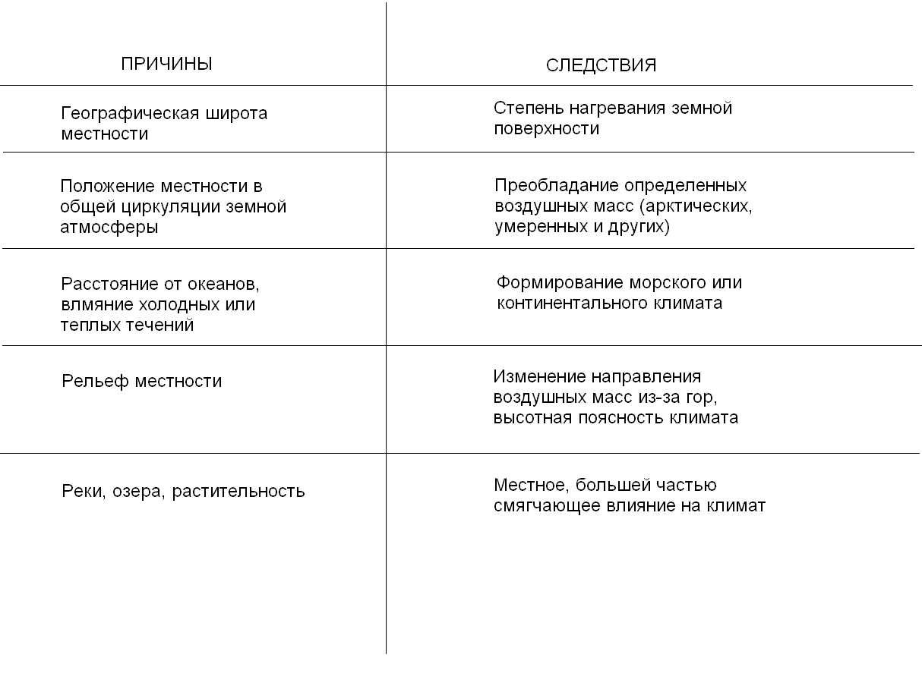

Сравнительные таблицы
В каждой таблице предполагается сравнение определенных показателей. Однако, имеются специальные таблицы, основное
Назначение которых в том, чтобы подчеркнуть сравнение и подвести учащихся к тем или иным выводам. Обычно в них приводится цифровой материал. Однако, не менее полезно и сравнение ярких фактов, текстового материала. Например, необходимо, чтобы ученики усвоили общие черты и отличия между планом и картой. Для этого можно предложить следующую простую сравнительную таблицу. (см. Таблицу 2)

Таблица 2
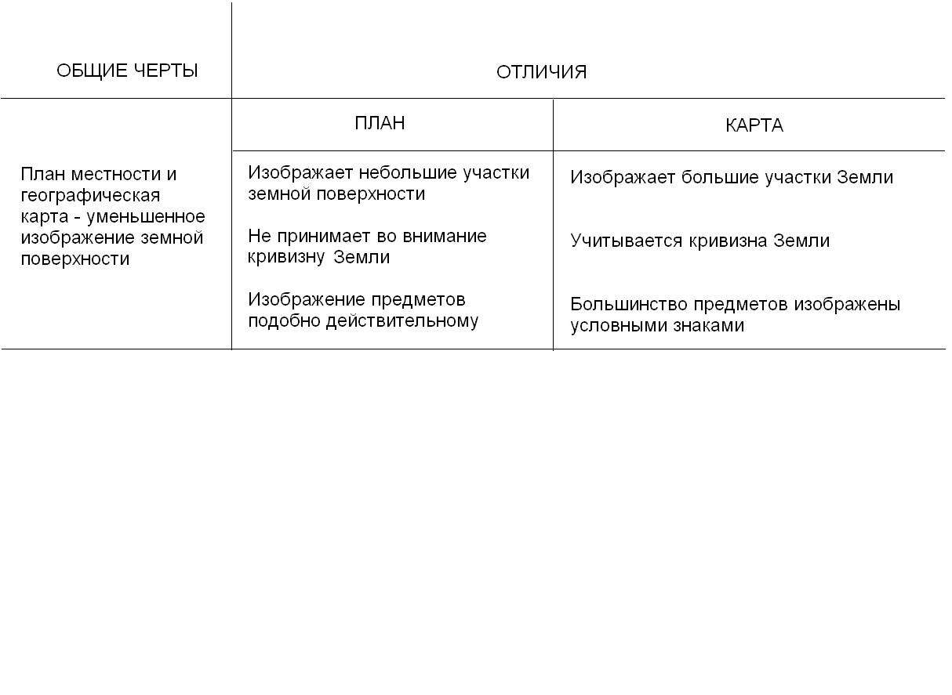

Таблицы выделения ведущих признаков
В практике преподавания географии получили распространение таблицы, которые можно условно назвать таблицами ведущих признаков. Известно, например, что при общей характеристике множественных географических объектов (рек, озер, гор и т.п.) следует выделять наиболее общие, ведущие черты или признаки. По ним намечаются подобия и отличия в этих объектах. Таблицы можно готовить заранее, а после того, как учащиеся научатся заполнять такие таблицы, можно составлять только форму, с тем, чтобы ученики для закрепления материала сами ее заполняли. (см. Таблицу 3)

Таблица 3
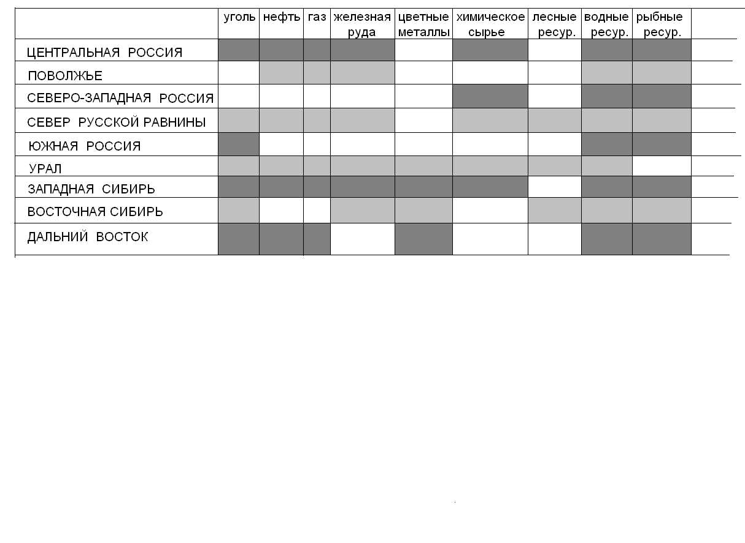

Комбинированные таблицы
Сочетание таблиц с другими формами графических иллюстраций позволяет создать легко запоминающийся зрительный образ изучаемых объектов, характеризующийся наиболее лаконичной записью необходимых сведений. [8, стр. 128]
Полезно комбинировать таблицы с простейшими чертежами. Так, в форме комбинированной таблицы очень удобно представить первоначальные сведения о типах озер. (см. Таблица 4)
Таблица 4 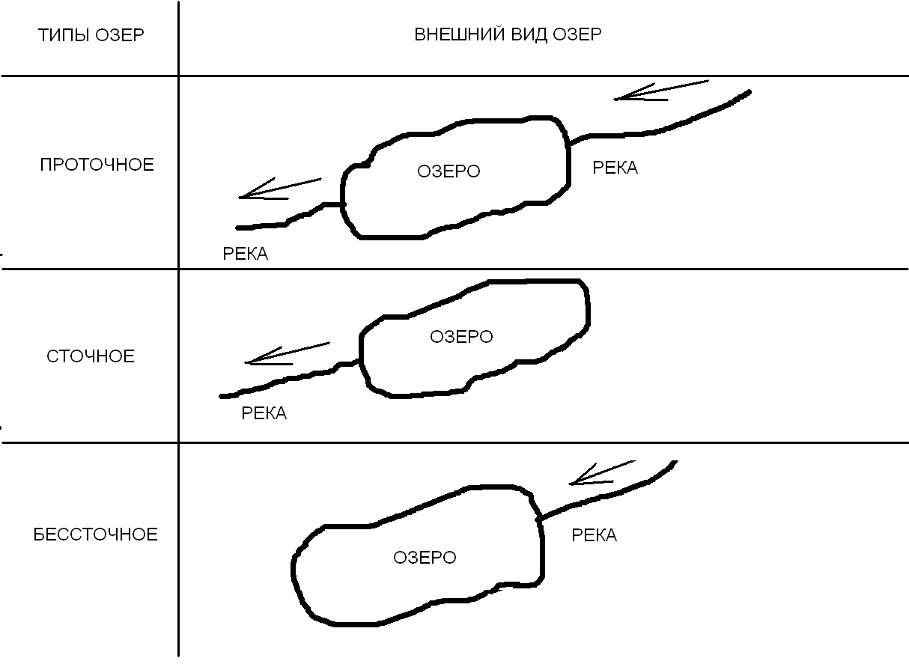
При изучении тепловых поясов Земли в курсе географии 6 класса полезно применение комбинированной таблицы, показывающей разницу угла падения солнечных лучей на экваторе, в умеренных широтах и полюсах. Применение такой таблицы необходимо для установления причинно-следственных зависимостей между географическим положением каждого из тепловых поясов, степенью нагрева земной поверхности, количеством получаемого солнечного тепла, разнообразием растительного и животного мира.
При изучении данного вопроса возникают определенные сложности при формировании таких понятий, как «погода» и «климат», которые являются абстрактными и не могут быть сформированы без употребления соответствующей терминологии и разъяснения общих закономерностей. Учащиеся должны усвоить, как изменяется угол падения солнечных лучей при движении от экватора к полюсам. (см. Таблица 5)
Таблица 5
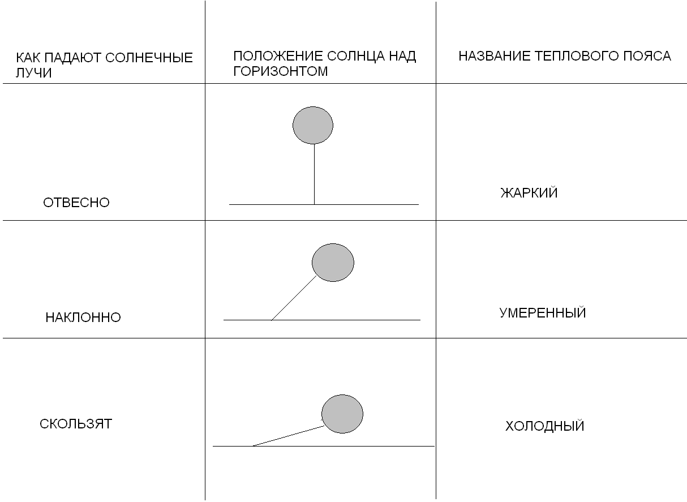
Активное применение графических работ и пособий в коррекционной школе побуждает к осознанию сущности изучаемых явлений, причинно-следственных связей, формированию географических представлений и понятий на более высоком уровне.
Естественно, объем и конкретные формы введения описанных выше графических работ и пособий могут меняться в зависимости от конкретных условий, от индивидуального педагогического творчества каждого учителя. Но овладение основами учебной графики в коррекционной школе необходимо каждому преподавателю географии.
Конечно, в работе по формированию географических знаний (представлений, понятий и их систем) следует, прежде всего, учитывать специфические особенности этого процесса в коррекционной школе. Однако существенные недостатки и трудности в овладении географическим материалом с успехом преодолеваются при специальной коррекционной направленности учебного процесса.

Заключение

Развитие пространственных представлений я считаю одной из важных задач обучения в школе, благодаря их немалому значению для усвоения знаний и навыков, как в учебной, так и практической деятельности. Конечно, ребёнок приходит в школу, имея определённый запас знаний, полученных в семье, в детском саду. В школе же продолжается работа по совершенствованию знаний детей о пространстве. Большое внимание этому уделяют не только учителя начальной школы, но также логопеды и психологи. В первую очередь они работают с теми детьми, у которых наблюдается недостаточная сформированность пространственных представлений.
К моменту поступления в школу ребёнок, как правило, уже различает свои правую и левую руку, понимает значение слов «вверх», «вниз», «дальше», «ближе», «впереди», «позади» и т.д., может не только практически воспроизвести, но и определить словами расположение предметов относительно самого себя [3, 9]. В младшем школьном возрасте в процессе усвоения знаний по различным учебным предметам (письму, математике; на уроках изобразительного искусства, труда, физической культуры), а также в средней и старшей школе (в процессе обучения геометрии, черчению, географии) происходит дальнейшее развитие пространственных представлений детей о величине, протяжённости, длине, ширине, высоте, расстоянии, направлениях по сторонам своего тела и т.д. [11, 12, 13].
Однако, важно то, что уже от первоклассника учебная деятельность требует не только ориентировки в пространстве, но и владения основными пространственными понятиями. Огорчает немало то, что восприятие страницы, выделение на ней клетки, её сторон, углов, расположение знака на листе, строке и ориентировка на плоскости листа нередко вызывают даже у учащихся первых классов определённые трудности, что, конечно же, обусловлено недостаточно сформированными представлениями и понятиями о пространстве [9, 15]. Исследователи показывают, что несформированные пространственные представления ребёнка являются причиной, например, такой распространенной ошибки, как «перевертывание» детьми изображения букв и цифр, неверное написание графически сходных букв и цифр. Авторы также указывают, что обучение детей и в средней школе по некоторым предметам вызывает трудности, так как для их усвоения требуется высокий уровень развития пространственных представлений [21].
Исходя из анализа литературы, хотелось бы отметить, что важными приемами работы по развитию пространственных представлений являются:
- опора на наглядность ситуации;
- практическая деятельность с конкретными предметами;
- использование в развивающей работе дидактических игр;
- создание игровых ситуаций (ведь именно игровая форма работы вызывает в этом возрасте неподдельный интерес ребёнка);
- активное употребление детьми в своей речи предлогов и слов, отражающих пространственное положение предметов (например, когда один из участников развивающего занятия предлагает другим свой вариант задания);
- введение упражнений на различение направления в условиях поворота (сначала реального, затем мысленного) на 90°, 180° в горизонтальной плоскости.
С учетом этих приёмов мной был разработан и апробирован цикл занятий для учащихся среднего звена «Что и где?», целью которого стало развитие пространственных представлений детей. Эти занятия проводятся нами в малых группах (5-7 человек) в увлекательной и интересной для детей форме.
В ходе занятий мы реализуем такие задачи, как формирование умения определять пространственное расположение предметов по отношению к самому себе и по отношению к другим объектам; развитие представлений о взаиморасположении объектов в пространстве по вертикальной и горизонтальной осям, а также развитие умения самостоятельно употреблять потреблять предлоги, обозначающие расположение объектов в пространстве в речи («над», «на», «в», «под», «по», «от», «к», «за», «у», «между» и т.п.).

Список использованной литературы

- Божович, Л. И.// Проблемы формирования личности; Под ред. и со вступ. ст. Д. И. Фелбдштейна. – М.: Институт практ. психологии, 2013. – 352 с.
- Душина, И. В.// Методика и технология обучения географии в школе: пособие для учителей и студентов пед. институтов/Душина И. В., Пяутнин В. Б., Таможня Е. А. – М. : Астрель, 2012. – 203 с.
- Данюшенков, В. С. Целостный подход к методике формирования познавательной активности учащихся при обучении географии в базовой школе/В. С. Данюшенков. – М. : Прометей, 2010. – 208 с.
- Зайцев, В. Н. Практическая дидактика./В. Н. Зайцев – М., 2011. –160 с.
- Иванников, В. А. Психологические механизмы волевой регуляции: учеб. пособие/В. А. Иванников; Ун – т Рос. акад. образования. – М.: Изд-во УРАО, 2012. – 142 с.
- Кабанова – Меллер, Е. Н. Учебная деятельность и развивающее обучение/Е. Н. Кабанова – Меллер – М.: Педагогика, 2011. – 164 стр.
- Коменский Я.А., Локк Дж., Руссо Ж.-Ж., Песталоцци И.Г. / Педагогическое наследие: сост. В.М. Кларин, А.И. Джуринский – М.: Педагогика, 2011 г. – 416 с.
- Константинов Н.А. / Педагогическая теория Крупской Н.К., Медынский Е.Н., Шабаева М.Ф., «История педагогики» Просвещение, Москва, 2012 г. - 180с.
- Крупская Н. К.. Педагогические сочинения в шести томах/Медынский Е.Н. - М.: Педагогика, 2011. – 368 с.
- Ломпшер И. О развитии понимания детьми некоторых пространственных отношений. - М.: Педагогика, 2012. – 562 - 570 стр.
- Люблинская А.А. Особенности освоения пространства детьми дошкольного возраста//Формирование восприятия пространства и пространственных представлений у детей. - М.: «Известия АПН РСФСР», 2009 г.
- Маркова, А. К. Формирование мотивации учения: книга для учителя / А. К. Маркова, Т. А. Матис, А, Б. Орлов. – М.: Просвещение, 2009. –192 с.
- Максаковский, В.П. О понятии «географическая культура» / В.П. Максаковский – Журнал «Советская педагогика». – 2009. - № 1. С.15-21.
- Немов, Р.С. Психология / Р. С. Немов - М.: Просвещение ВЛАДОС, 2011. - 576 с.
- Подласый, И.П. Педагогика: учебник / И.П. Подласый. – М.: Высшее образование, 2013. – 540с.
- Рахимов, А. З. Философия психодидактики: моногр./А. З. Рахимов. – Уфа: БГПУ, 2010. – 290 с.
- Сеченов И.М. Избр. Философ. и психол. произведения. М.: Гос. Политическое издательство, 2009 г.
- Сластенин В.А/Педагогика: учеб. Пособие для вузов [и др.]. – 4-е изд. – М.: Школьная пресса, 2011. – 512с.
- Словарь – справочник по педагогике/Авт. сост. В. А. Мижериков; Под общ. ред. П. И. Пидкасистого. – М.: ТЦ Сфера, 2010. – 448 с.
- Ушинский К.Д. О народности в общественном воспитании/ Антология гуманной педагогики. Ушинский. - М.: Карапуз, 2009 г. – 218 с.
- Ушинский К.Д., Человек как предмет воспитания: Опыт педагогической антропологии. – М.: Гранд – Фаир, 2011.
- Ушинский К.Д. Воспитание человека: избранное / К.Д. Ушинский; сост. и автор С.Ф. Егоров. – М.: Карапуз, 2013 г. – 256 с.
- Фонтанова, А Технология, которая позволяет нам стать другими/А. Фонтанова// газета «Первое сентября». - 16 января. - 2009.
- Финаров, Д.П. Методика обучения географии в школе.: Учебное пособие для студентов вузов [Текст]/Д. П. Финаров. - М.: АСТ: Астрель, Хранитель, 2007.- 382 с.
- Халперн, Д. Психология критического мышления/ Д. Халперн. - СПб: Питер, 2011г., стр. 512. (Серия «Мастера психологии»)
- Харламов, И. Ф. Как активизировать учение школьников / И. Ф. Харламов. – Минск: Нар. асвета, 2013. – 208 с.
- Шалимова, Ж.Н. Проблемы краеведческой подготовки в современном педагогическом образовании/Ж.Н. Шалимова//География в школе . - 2011. - №4. - стр.70 - 75.
- Шакирова, Д.М. Технология формирования критического мышления старшеклассников и студентов/ Д.М. Шакирова//Педагогика. - 2009. - №9.- стр. 72 - 77.
- Шамова, Т. И. Активизация учения школьников / Т. И. Шамова. – М.: Педагогика, 2010. – 208 с.
- Щукина, Г. И. Педагогические проблемы формирования познавательных интересов учащихся/Г. И. Щукина. – М.: Педагогика, 2002. – 203 с Щукина, Г. И. Роль деятельности в учебном процессе/Г. И. Щукина. – М .: Просвещение, 2010. – 142 с.
- Ялышева, Л.В. Формирование познавательного интереса к естественнонаучным дисциплинам учащихся 6-7-х классов. Интернет-ресурс. Режим доступа: http://www.dissercat.com/content/formirovanie-poznavatelnogo-interesa-k-estestvennonauchnym-distsiplinam-uchashchikhsya-6-7-k

Приложение А
Анкета на выявление интереса к географии

1. Нравится ли Вам школьный предмет география?
а) да
б) нет
в) не знаю

2. Вам нравится учитель по географии?
а) да
б) нет

3. Вы любите узнавать что-то новое про страны, различные народы, окружающую Вас природу, промышленность и т.д.?
а) да
б) нет

4. Сколько времени ты можешь потратить на выполнение домашнего задания по географии?
а) меньше 20 мин
б) 20 – 40 мин
в) больше 40 мин

5. Как часто ты самостоятельно изучаешь географию?
а) каждый день
б) 2-3 раза в неделю
в) 1 раз в неделю, и то на перемене

6. Чем ты пользуешься при выполнении домашнего задания
а) школьными учебниками, атласами
б) интернет
в) другие источники знаний

7. У вас в школе есть географический кружок?
а) да
б) нет
в) не знаю

8. Посещаешь ли ты его?
а) да
б) нет

Приложение Б
Конспект урока с применением заданий, направленных на развитие познавательного интереса (любопытство, переходящее в любознательность).
План урока
Тема: Физико-географическое положение Африки
Цели и задачи урока:
Образовательная - познакомить с физико-географическим положением Африки, научить давать характеристику ФГП материка.
Развивающая - продолжить формировать умение работать с картами
Воспитательная - развитие мировоззренческих идей: целостности мира и взаимосвязи компонентов.
Тип урока: по дидактической цели - изучение нового материала
Формы организации учебной деятельности: фронтальная.
Оборудование: физическая карта Африки, учебник «География 7кл. Материки и океаны», атлас по географии за 7 кл., мультимедийный учебник «География 7 кл».
Методы обучения: объяснительно-иллюстративный, частично поисковый.

Ход урока
I. Организационный момент (1-2 мин)
Подготовка к уроку, приветствие, проверка посещаемости на уроке.

II. Знакомство с физико-географическим положением материка (ФГП)
По своим размерам Африка уступает лишь Евразии: ее площадь составляет 29,2 млн. км², или 1/5 суши нашей планеты. Африка – континент контрастов. Около ½ ее территории занимают пустыни и полупустыни. В Африке протекает самая полноводная река восточного полушария (р. Конго) и самая длинная река мира (р. Нил)

План описания ФГП материка:
1) Определите, как расположен материк относительно экватора, тропиков (полярных кругов) и нулевого меридиана.
2) Найдите координаты крайних точек материка в градусах, и протяженность материка в км. с севера на юг, и с востока на запад.
3) В каких климатических поясах расположен материк?
4) Какие океаны и моря омывают материк?
5) Как расположен материк, относительно других материков.
На контурной карте Африки отметить: экватор, тропики, нулевой меридиан и полярные круги.

III. Открытие и исследование материка
Изучение карт мира Птолемея и др. Что знали об Африке в древние времена, какие территории были известны, где находились границы известного, какое название имела Африка.
Заполнение таблицы на основе текста учебника

Исследователи, путешественники | Страна | Дата | Вклад в исследование материка
Древние греки |  |  | Заселяли и исследовали северную часть Африки
Египтяне |  |  | Заселяли и исследовали северо-восточную часть Африки. Плавание в Сомали
Бартоломеу Диаш | Португалия | XV – XVI вв. | Открыл м. Доброй Надежды, обогнул южную оконечность материка
Васко да Гама | Португалия | XV – XVI вв. | Открыл новый путь в Индию. Завершение открытия берегов материка
Давид Ливингстон | Англия | XIX в. | Исследование р. Замбези, открыл вдп. Виктория, изучил верховья р. Конго, оз. Ньяса
Генри Стэнли | США | XIX в. | Плавание вокруг оз. Танганьика и Виктория и от истока до устья р. Конго. Открытие р. Кагера и массива Рувензори
Егор Ковалевский | Россия | Конец XIX в. | Изучение северо-восточной Африки
Василий Юнкер | Россия | Конец XIX в. | Изучение Центральной и Восточной Африки, проводил топографические работы, метеорологические и гидрологические наблюдения

Почему исследования внутренних частей материка Африка проходили медленно?

IV. Практическая работа (закрепление)
На контурной карте Африки:
1) обозначить, определить и указать географические координаты крайних точек Африки;
2) подписать объекты береговой линии:
Проливы – Гибралтарский, Мозамбикский.
Мысы – Рас-Энгела, Альмади, Рас-Хафун, Игольный, Доброй Надежды.
Суэцкий канал.
п-ов Сомали.
о. Мадагаскар, о. Сокотра.
Гвинейский залив
Красное море, Средиземное море.

V. Домашнее задание
Параграф – Географическое положение Африки. История исследования.
Знать географические объекты береговой линий Африки.
На контурную карту нанести маршруты путешествий исследователей Африки (Бартоломеу Диаш, Васко да Гама, Давид Ливингстон).

